Сценарий фольклорного праздника

«Масленица».

(средняя и младшая группы)

Санкт-Петербург

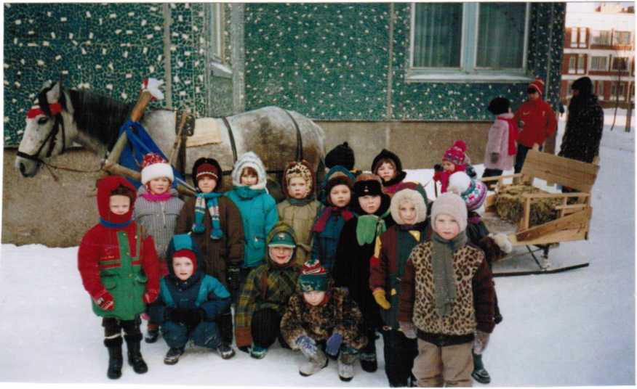

Муз.рук. Пронина Л.В.

ГБОУ прогимназия № 675 «Талант»

Дети обеих группы нарядно одетые в русские народные костюмы входят в зал под р.н.м. «Камаринская».

Вед: Как у нас на Руси

В эти дни блины пекли!

Зиму провожали,

Масленицу встречали!

Дети обеих групп поют песню.

« Масленица»

Вносят Масленицу, дети поют песню.

«Едет Масленица, дорогая!» (садятся на стульчики).

Вед: Масленица, Масленица!

Блинам попеканщица!

Пришла раненько,

Встретим тебя хорошенько!

Сыром, маслом и яйцом И румяным пирогом!

Понедельник первый день!

Целый день нам петь не лень!

Потешка «Хорошо у нас играют» (ср.гр).

Ср.гр. А мы масленку встречаем И на ложечках играем!

Оркестр «Как под яблонькой зелёной».

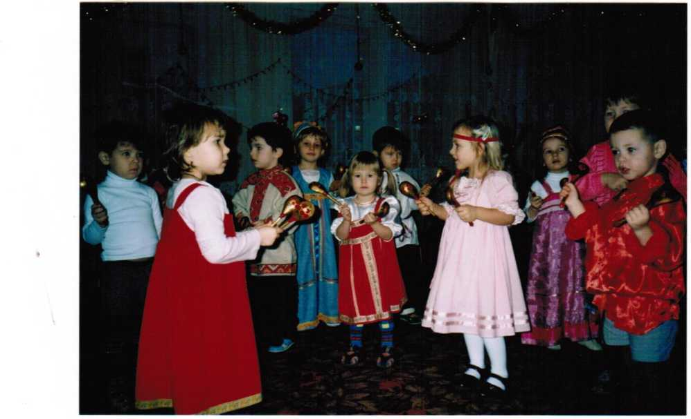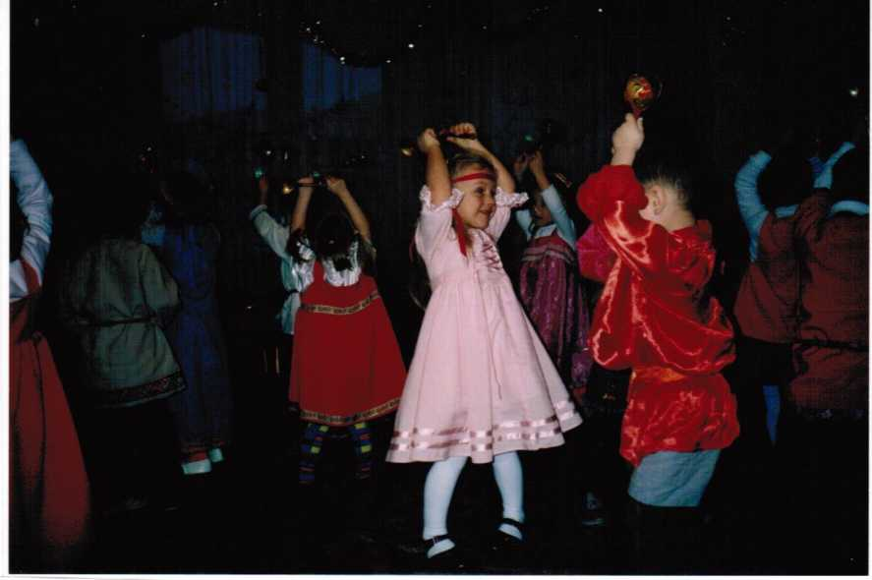

Вед. Ой, Масленица, кривошейка,

Встречаем тебя хорошенько,

Со блинами, с творогами И огромным калачом!

А вот и Ванечка идёт,

Свою песенку поёт!

Потешка «Ваня, Ваня, простота!» (мл.гр.)

Игровая « Ну, как. Ваня, Ванюшенька» (мл.гр.).

Ср.гр. А во вторник второй день.

Веселиться мне не лень!

Потешка «Как у нашего соседа» (ср.гр.)

Вед: Вот петушок, золотой гребешок!

Кто в петуха играет Тому скучно не бывает!

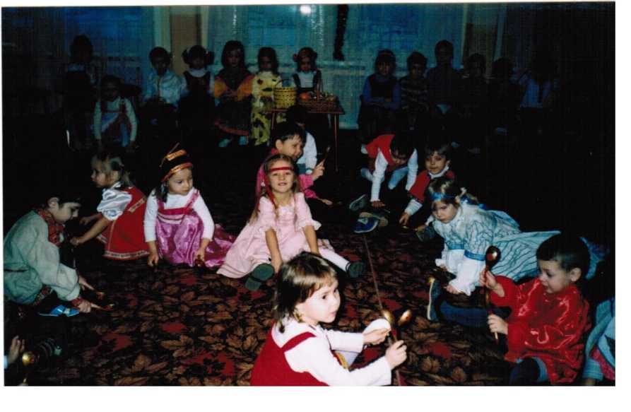

Потешка «Петушок» (мл.гр.)

Игра «Петух» (мл.гр.)

Мл.гр. Как на масляной неделе,

Из трубы блины летели,

Третий день уже идёт,

К угощениям зовёт!

Поплясали и попели Ну, а вкусно не поели,

Испекла нам бабушка,

Вкусные оладышки.

Потешка «Ладушки» (обе гр.)

Ср.гр. А теперь, не зевай,

Испечём мы каравай!

Игра хороводная «Каравай» (обе гр.)

Ср.гр.. А вот и четверг пришёл Ярмарку сюда привёл,

На ярмарке гуляйте,

Масленицу не забывайте!

Смотрите, сюда идут дымковские барыни с кавалерами

«Частушки дымковские» (ср.гр.)

Пляска « Светит месяц» (ср.гр.)

Мл.гр. В пятницу и субботу

Мы не ходим на работу Заняты частушками Песней с топотушками.

Вед: Да ведь это же Матрёшки и Ваньки встаньки!

Песня «Ваньки-встаньки с балалайками» (мл.гр.)(мальчики)

Песня «Матрёшки» (мл.гр.) (девочки).

Вед: Эх, разгуляй широкий!

Есть где косточки размять,

Свою удаль показать!

Силой помериться, ловкостью Да потешиться! Выходите добры молодцы, Удаль свою показать!

Конкурс для пап «Перетягивание каната».

Вед: Вот и Масленица пришла!

Веселье принесла!

Конкурс для мам «Частушки с платочком»

Вед: Повеселились, потешились,

А тут и воскресенье пришло.

Последний день масленицы.

Песня «Ой, казали масляной» (обе гр.)

Вед: Ребята, вы знаете, что наша масленица не простая, а волшебная и угощение давно приготовила, надо только попросить.

Дети: Тётушка, не скупись, масляным блиночком поделись,

Тётушка, не скупись, масляным блиночком поделись!

(Вносят подносы с блинами.)

Вед: Скажем нашей Масленице спасибо!

Дети: Спасибо!

Масленица прощается, уходит под р.н.м.

Песня «Ты прощай, прощай!» (обе гр.)

Вед. Приглашаем всех на блины в группу, а потом катание на лошадях.

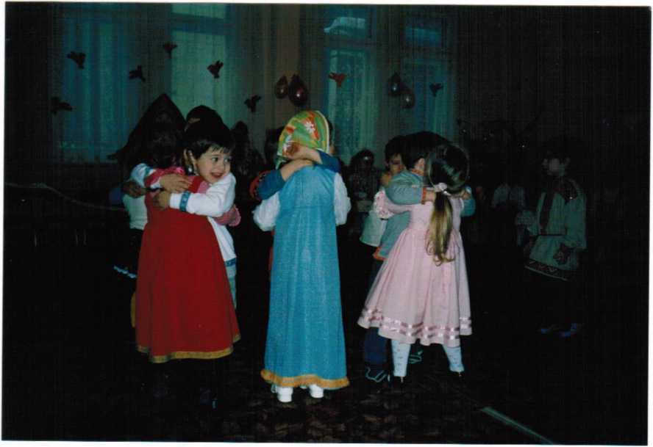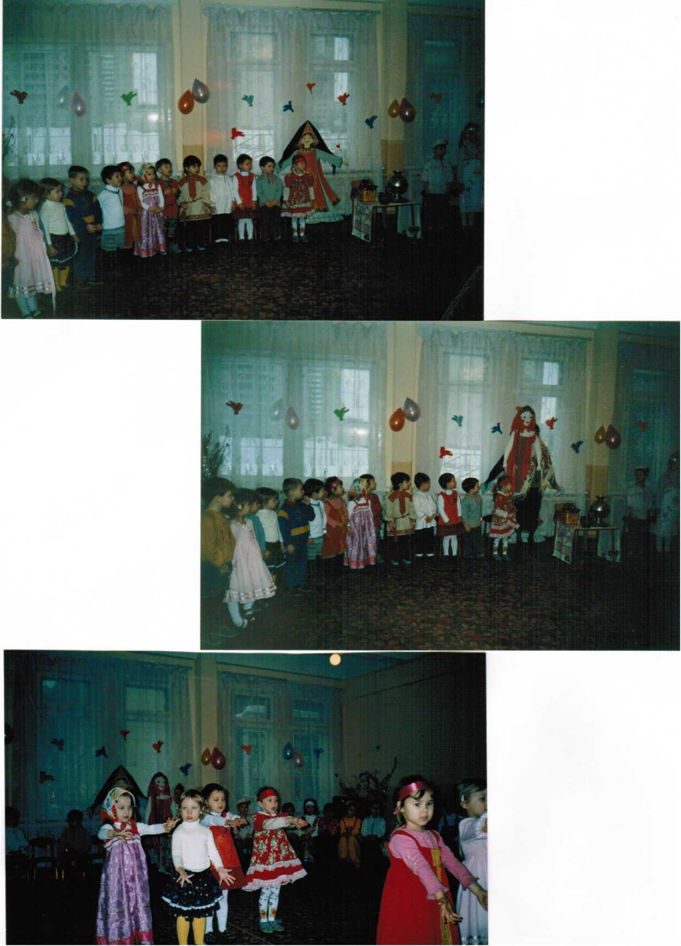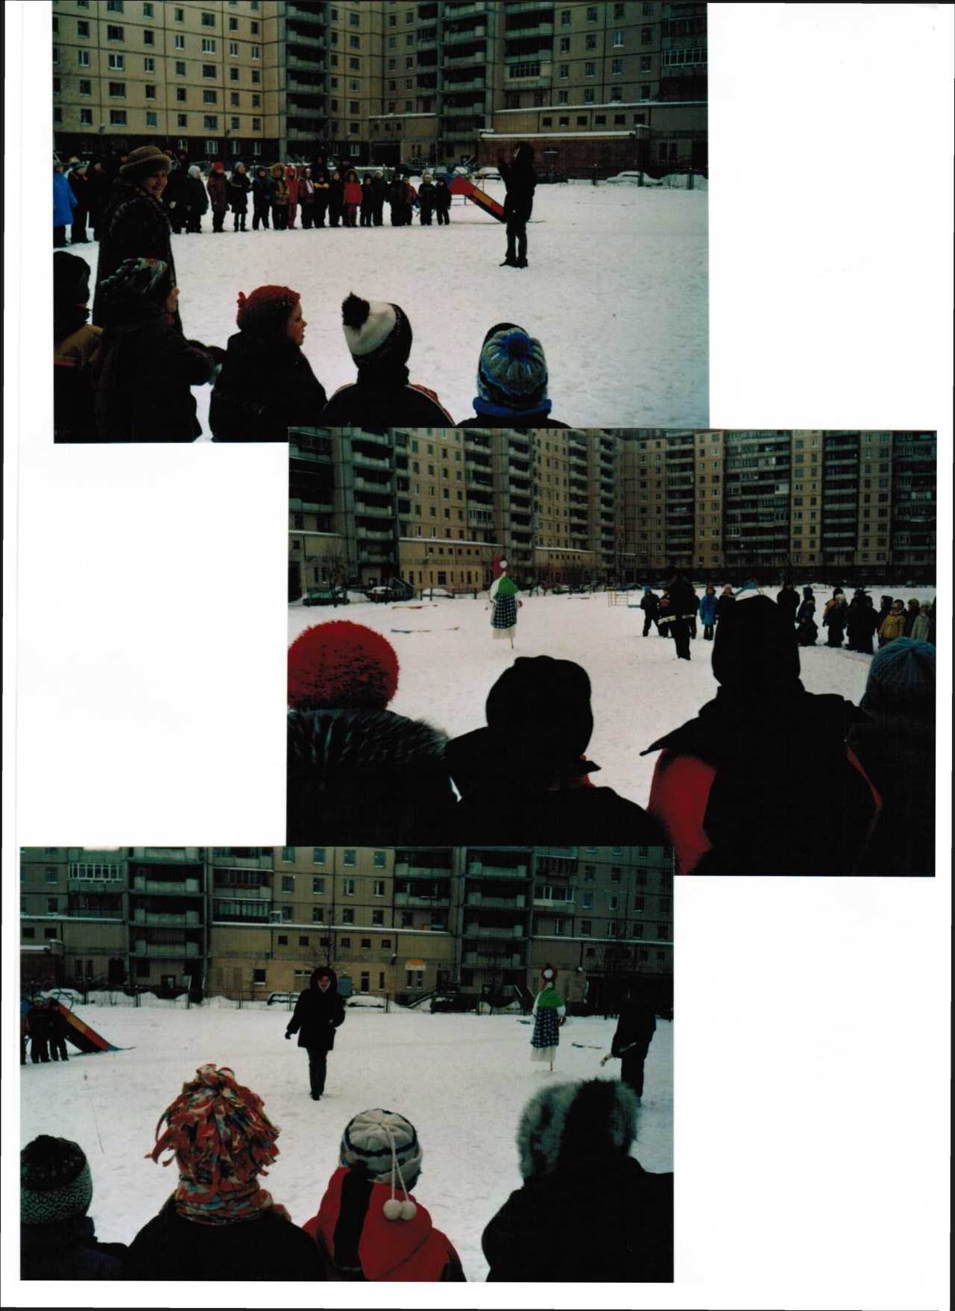

•••IK

